ユーブロックスとブリストル大学、「TechWorks 2018 Awards」を受賞
共同研究チームが「リサーチ・コラボレーション」カテゴリー賞を受賞

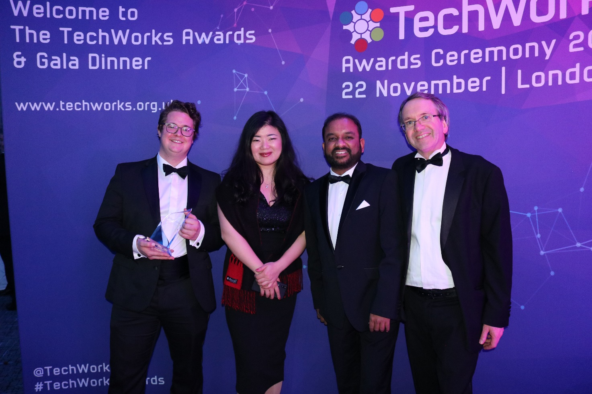
受賞者：Leo Laughlin博士、Sylvia Lu、Kalim Khan博士、Mark Beach教授

2018年11月23日、スイス、タルウィル – スイスのu‑blox AG（日本法人：ユーブロックスジャパン株式会社、東京港区、代表仲哲周）は、グローバル・コネクティビティを実現する再調整可能ワイヤレス・トランシーバーに関する英国ブリストル大学との協働研究開発プロジェクトに対して、英国のディープテック（Deep Tech）業界における最も権威のあるTechWorks Awards 2018のResearch Collaborationカテゴリーを受賞したことを発表しました。
u-blox Corkの責任者、Jim Connellyは次のように述べています。「我々はこの受賞をたいへん喜んでいます。この分野における他社との競争の厳しさを考慮すればまさに目覚しい成果と言えるでしょう。この受賞は、ブリストル大学と共に素晴らしいコラボレーションができたことの証であり、今後もこの関係が続くものと確信しています。u-blox Corkは、当社のトランシーバー技術の中核的研究拠点として、セルラー、Wi-Fi、IoTの各分野の継続的な研究開発を推進していくことに注力しています。今回の受賞で私たちの描いたビジョン、さらには研究エコシステムにおけるコラボレーションの重要性が認められたものと認識しています」
この研究チームの業績について、ブリストル大学電気電子工学科の無線システム工学担当教授で、EPSRC CDT in Communicationsのマネージャー、そしてCommunication Systems & Networks (CSN) グループのメンバーであるMark Beach教授は次のように述べています。「この研究活動は本当にユニークなコラボレーションでしたし、CDT in Communicationsによる博士号取得や、その後のEPSRC Impact Acceleration Awardの支援を受けてユーブロックスとブリストル大学とでなされた研究開発はたいへん意義深いものでした。それらが相まって今回の受賞がもたらされたのでしょう。今後もパートナーと共にこのエキサイティングな技術の開発を継続していきます」
消費者のモバイル・データに対する需要は、4Gネットワークの能力を上回る状態が続いています。将来を担うモバイル・ネットワークを提供するために、5Gには新しい先進的な無線通信技術を活用する必要があります。ワイヤレス製品設計におけるユーブロックスの商業面でのノウハウと経験、ブリストル大学の波形キャンセル分野における専門知識を結集することにより、複数分野の専門家で構成されるチームがモバイル機器のための斬新で調整可能な無線アーキテクチャを開発しました。この革新的な設計は、4Gと5Gでのグローバル・ローミングを容易にし、多様で断片化した周波数範囲にわたってシームレスなスペクトル接続を可能にする能力があり、この種のものとしては初めて業界標準に準拠し、商業的使用にも耐えるものとなっています。
ブリストル大学（英国）のCommunication Systems & Networks Groupと、Cambourne（英国ケンブリッジシャー）とCork（アイルランド）にあるユーブロックスのエンジニアリング・センターから結集した専門家チームは2012年から共同研究開発を通じてこのグローバルな課題に取り組んできました。博士課程奨学金とLeo Laughlin博士の指導、その後のChinqing（Jack）Zhang氏の指導が、Mark BeachとKevin Morrisの両教授の監督下でなされるとともに、John Haine氏、Kalim Khan氏、Mici McCullagh氏らによる産業面での指導を得て、きわめて斬新な周波数分割複信ソリューションが誕生しました。マイクロ波の理論と技法に関する権威のあるIEEE検討会に提出された最近の論文を含む、9つの会議資料と7つの雑誌出版物に加え、標準規格に準拠した実験用プロトタイプがこの共同ベンチャーを通じて設計、構築、テストされています。
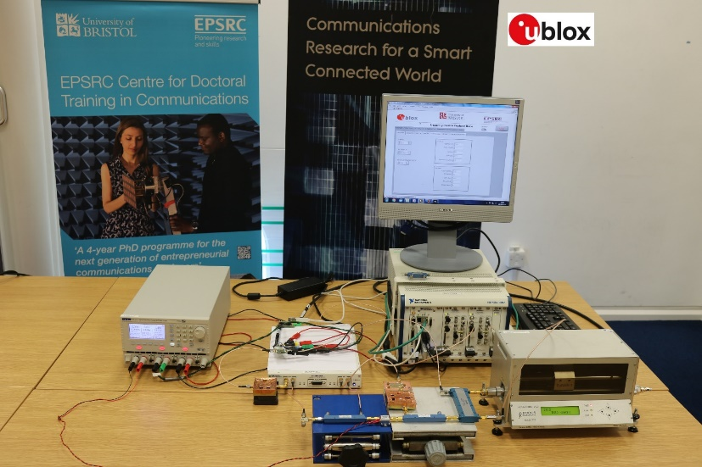
柔軟性のある周波数デュプレクサのデモ機。画像の著作権はブリストル大学Mark Beach教授

Communication Systems and Networks Groupの研究フェロー、Leo Laughlin氏は次のように述べています。「このプロジェクトに傾けてきた私たちの努力がこの賞で認められたことをたいへん光栄に思っています。このプロジェクトの成功は、この産学混成チームの緊密な連携なくして実現することはできなかったでしょう。両者の緊密な連携があったからこそ、私たちはきわめて具体的な商業上のニーズを満たすよう、新しい無線技術を開発し活用することができたのです」

本研究に関する技術情報は次の論文に掲載されています。「IEEE Transactions on Microwave Theory and Techniques、2018」の「電気平衡とアクティブ消去による調整可能周波数分割複信RFフロントエンド」。Leo Laughlin、Chunqing Zhang、Mark A. Beach、Kevin A. Morris、John L. Haine、Muhammad Kalimuddin Khan、およびMichael McCullagh共著。
「Research Collaboration」カテゴリー賞の候補には、この他にサウサンプトン大学並びにシティ大学とARM社による協働研究が上げられていました。

ユーブロックスについて
スイスのユーブロックス社（SIX:UBXN）は、民生、産業および自動車市場向けにワイヤレスと測位用半導体を提供するグローバルリーダーです。ユーブロックスのソリューションにより、人、自動車や機械等がそれぞれの位置を正確に決定し、さらにセルラーおよび近距離ネットワークでワイヤレス通信を行うことができます。ユーブロックスはチップ、モジュール、ソフトウェアの各ソリューションを多種用意して独自の地位を占め、OEMメーカーの皆様がIoTの革新的なソリューションを迅速かつ廉価に開発するためのお手伝いをしています。ユーブロックスはスイスのタルウィルに本社を置き、世界の各地、特に欧州、アジア、米国に多くのオフィスを構えています。詳細についてはwww.u-blox.com/ja/をご覧ください。

最新情報は、Facebook、Google+、LinkedIn、Twitter @ublox、YouTubeでもご覧いただけます。

＜お問い合わせ先＞
ユーブロックスジャパン株式会社
〒107-0052東京都港区赤坂4-8-6赤坂余湖ビル6階
カントリー・マネージャー
仲 哲周
電話：03-5775-3850
e-mail: tesshu.naka@u-blox.com

ブリストル大学について
ブリストル大学は、英国で最も人気のある成功した大学のひとつです。「世界大学ランキング2018」では、世界のトップ50の大学にランクされました。ブリストル大学は、研究評価制度（REF）2014による最新の分析によれば、英国の上位5大学にランクされており、英国の雇い主が好む第3位の出身大学です。ブリストル大学は、英国の研究集約型大学で構成されるラッセル・グループのメンバーであり、国際的な立ち位置の研究主導型組織の集まりであるWorldwide Universities Networkのメンバーでもあります。ここに記載の研究は、Communication Systems and Networks（CSN）グループに関係のある大学職員と大学院生等によって実施されました。

Communication Systems & Networks (CSN) Groupについて
CSNグループは、固定通信と無線通信の両分野の研究に対する需要の高まりに応えるため1985年に設立されました。同グループの研究対象には、基本的な学術研究に加えて、産業界での応用研究も強く意識されています。同グループは最先端の試験計測機器と第一級の計算機設備を備えた研究施設を保有しています。最近、グループはスマート・インターネット・ラボを構築するために、大学のHigh Performance Networks (HPN) GroupとPhotonics Research Groupとそれぞれ協力関係を結びました。ブリストル大学の大学院生は、EPSRC Centre for Doctoral Training (CDT) in Communicationsから資金提供を受け、教育を受けています。

EPSRC Centre for Doctoral Training（CDT）in Communicationsについて
EPSRC Centre for Doctoral Training（CDT）in Communicationsは、革新的な研究、将来の製品の開発・探求をリードする大学院生を教育するための最先端の環境です。
同センターは、この分野のスキル不足を解消することで、英国が通信工学の能力を高めて他国に伍していけるようにすることを目指しています。同センターは将来のコミュニケーション、すなわち人、電力、パフォーマンスに注力していきます。通信技術はイネーブラーとして重要であることはもちろんですが、その技術を様々に応用していくことを考えたとき、製造者、消費者、そして受益者なども重要な存在であることを認識しています。

TechWorks/TechWorks Awardsについて
製造、自動車、IoTセキュリティ、および電力工学の各分野の実績ある企業・組織で構成される英国のディープテック業界団体。Techworksは従来よりも優れた強力なテクノロジー・エコシステムを英国内で構築し、このエコシステムを通じて、素晴らしいアイデアをコミュニティ内の組織や投資家と結び付け、開発活動を加速させ、市場と収益性への優れた道筋を確立しようとしています。

TechWorksは、英国とアイルランドにおいて健全で活気に溢れた業界の実現に貢献した業績や企業活動を評価しこれを表彰する賞を授与しています。これらの賞は、受賞組織の革新性、専門知識、そして熱意を評価し、業界内での卓越性を広く世に知らしめるものとなっています。
www.techworks.org.uk | www.awards.techworks.org.uk | info@techworks.org.uk

